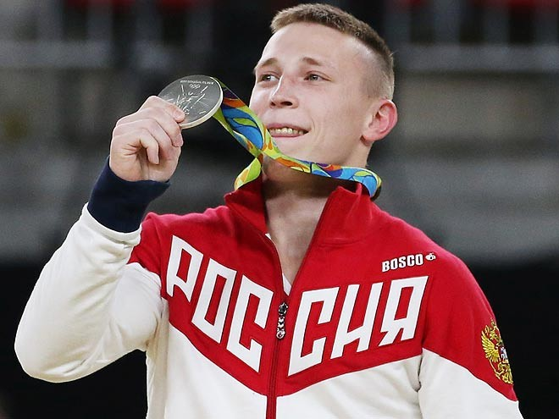**Приглашаем на олимпийский урок в гимнастический клуб**

**«Динамо-Москва»!**

**2 сентября 2016** **года в 14.00** в гимнастическом клубе «Динамо-Москва» имени Михаила Воронина состоится открытый олимпийский урок.

Мероприятие начнется с чествования представителя клуба, двукратного серебряного и бронзового призёра Олимпийских игр 2016 года в Рио-де-Жанейро, заслуженного мастера спорта России **Дениса Аблязина,** который будет давать автографы, участвовать в фотосессии и общаться с юными спортсменами и их родителями. Еще один представитель клуба - серебряный призер Олимпиады в Рио **Никита Нагорный**, к сожалению, не сможет принять участие в этом мероприятии в связи с необходимостью быть вместе со сборной в другом регионе страны.

На встречу в клуб приглашены юные гимнасты, их родители, тренеры, а также почетные гости - четырехкратный олимпийский чемпион, вице-президент Федерации спортивной гимнастики России **Алексей Немов,**Председатель Московской городской организации ВФСО «Динамо» **Николай Рогожкин,**представители сборной России по спортивной гимнастике серебряный призер Олимпиады в Рио **Седа Тутхалян**, серебряная и бронзовая призерка Олимпиады в Лондоне, двукратная серебряная призерка Олимпиады в Рио **Мария Пасека**, победители и призеры Олимпийских игр прошлых лет, выдающиеся спортсмены московского «Динамо»:  **Сергей Диомидов**, **Валерий Карасев**, **Елена Замолодчикова**, **Николай Крюков**, **Алексей Бондаренко**, **Эмин Гарибов**, ветеран московского Динамо гимнаст **Юрий Монарцев,**а также чемпионка мира и Европы по спортивной гимнастике, участница Олимпийских игр в Лондоне **Ксения Семёнова**.

Отметим, что Мария Пасека начинала свой спортивный путь в гимнастическом клубе «Динамо-Москва» имени Михаила Воронина под руководством тренеров **Надежды Гальцовой** и **Вячеслава Силифанова.**

**Место проведения:** Олимпийский проспект, 16, строение 1, СК «Олимпийский», южный сектор (вход со стороны генеральной дирекции). **Начало мероприятия в 14:00.**

Приглашаем корреспондентов СМИ на урок в гимнастический клуб!

**Аккредитация для представителей СМИ:** Отдел общественных связей МГО ВФСО «Динамо» **до 17.00 1 сентября** +7(495)775-45-94, доб.103-40, pr@mgo-dynamo.ru,  руководитель отдела общественных связей Лада Чернова +7 (909) 151-00-61